**02 실전용 SQL 미리 맛보기**

**02-1 데이터베이스 모델링**

DBMS의 조건

:여러 명이 공유하고 동시에 접근이 가능해야함

**02-2 데이터베이스 시작부터 끝까지**

**02-3 데이터베이스 객체**

**3. SQL 기본 문법**

- 데이터 베이스 만들기

1) if문과 결합해서 존재하면 삭제하는 문장

2) 데이터 베이스 새로 만들기

1) USE문은 데이터 베이스 선택하는 문장. 더블 클릭을 연상하면 됌

2) 테이블 만드는 과정

1) 회원 테이블에 값을 입력

2) 첫번째 열인 순번은 자동입력이라 NULL로 표기

**SQL 기본 조회 명령어**

기본 구조 => 순서 중요

**USE문**

먼저 사용할 데이터 베이스를 지정.

더블 클릭 생각하면 됌

**Select문** : 가져올 데이터의 열을 의미. 1) * 는 전체를 의미 2)별칭 ” ” or AS “ “를 써서 가능

**FROM문** : 테이블의 출처를 의미함.

**WHERE문** : 조건식 의미하며, 연산자 사용가능

- 연산자 : 숫자은 연속적, 문자는 불연속적

조건식이 숫자인 경우 ( 부등호, AND, OR, [NOT] BETWEEN ~ AND ~ )

조건식이 문자인 경우 ( AND, OR, [NOT] IN )

**LIKE 이용** : 정규식과 비슷한 개념. 문자열의 일부 글자로 검색

🎈 % : 특정 문자 검색

‘우%’ => 앞글자가 ‘우’이고 뒤에는 무엇이든(공백 포함) 허용

‘%우’ => 뒷글자가 ‘우’이고 앞에는 무엇이든(공백 포함) 허용

‘%우%’ => 사이에 ‘우’가 있고, 앞뒤에는 무엇이든(공백 포함) 허용

🎈 _ : 한 글자씩 매치

‘_ _ 핑크’ : ex)블랙 핑크 처럼 글자 수는 맞춰서 무엇이든(공백 포함) 허용

**- 서브 쿼리** : SQL의 2개의 명령문을 하나로 합친 것

Q. 이름이 ‘에이핑크’인 회원의 키를 검색 + 그 키를 바탕으로 회원의 평균 키보다 큰 회원을 검색



어떻게 합쳐야 할까? 일단 SELECT와 FROM은 변하지 않아 영향 X

WHERE (1)SQL문이 164를 의미하니깐 그것을 통째로 넣어줌



**ORDER BY 문** : 결과 출력되는 순서를 조절함. 기본 값은 ASC(오름차순)이고 DESC(내림차순) 가능

- 예시 : ORDER문이 두개인 경우에는 첫번째 정렬 후, 값이 같으면 뒤에 정렬로 분류

(height 내림차순 후 height 값이 같으면 debut_data 오름차순)

**LIMIT 문** : 출력하는 개수 제한

- 예시

1) 숫자가 한 개인 경우 : 위에서부터 개수만큼 제한(0~3까지와 동일) =>

2) 숫자가 두 개인 경우(a, b) : a번째부터 b개 만큼 개수제한 =>

**GROUP BY 문** : 그룹으로 묶어주는 역할

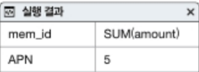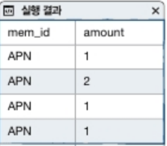

왜 필요할까? A, B마트에 갔는데 A 마트의 각각의 제품의 금액 말고 총액을 알고 싶음.

- 집계 함수 : GROUP문에서 쓰는 함수

- 예시

1) 합계 이용 =>

2) 구매한 금액 (가격 * 수량) =>

3) 전체 회원수 COUNT =>

4) NULL제외하고 COUNT =>

**HAVING 문** : GROUP의 조건문 (WHERE에서는 사용 불가) why? WHERE문이 GROUP보다 앞이라서

: 합계 조건문 =>

**데이터 구축 방법**

**INSERT 문** : 새로 회원을 테이블에 입력할 때

예시 1) 순서대로 넣을 때 =>

 2) 순서를 바꾸고 싶을 때 =>

📌유일키를 자동으로 하나씩 증가하게 할수 없을까? AUTO_INCREMENT로 유일 키 한 개씩 증가, 입력할땐 null로 해야함.

📌그렇다면 하나씩 말고 증가값을 조절할 수 있을까 또 시작점을 내가 조절 할 수 있을까?

ALTER문에서 시작값을 지정 가능하며,

SET문에서 증가값을 지정가능함.

📌하나씩 입력하지 말고 다른 테이블을 한번에 입력할 수 있을까?

1) 다른 테이블 개수 조사

2) 다른 테이블 구조(열에 무엇이 있는지) 확인

3) 모든 열을 사용할 수 없으니깐 사용할 열만 따로 테이블(city_popul) 만듦.



4) 원래 테이블에 삽입

**UPDATE 문** : 회원의 정보가 변경되어 수정할 때

📌WHERE가 없는 경우에는 모든 테이블을 변경하고 싶을 때

**DELETE 문** : 회원의 정보를 삭제할 때

📌대용량으로 삭제할 때는?

DELETE는 오래 걸리지만 조건식 가능, 테이블 구조 남아있음

DROP은 가장빠르며 테이블 구조도 지음.

TRUNCATE은 빠르게 가능하며 조건식 X, 테이블 구조 남아있음

4. SQL 고급문법

**데이터 형식**

**정수형** 📌 양수만 존재하게 바꿀수 없을까?

=> UNSIGNDE 예약어 사용

**문자형**  📌언제 숫자로 잡고 문자로 잡아야할까?

CHAR는 고정길이 문자형 =>더하고 빼고 연산 의미있거나 크다/작다 처럼 순서 의 VARCHAR는 가변길이 문자형 미가 있는 경우에는 숫자 사용

|  |  |  |  |
| --- | --- | --- | --- |
| 데이터 형식 | | 바이트 수 | 사용하는 곳 |
| TEXT 형식 | TEXT | 1 ~ 65535 | 대본과 같은 데이터 |
| LONGTEXT | 1 ~ 4294967295 |
| BLOB 형식 | BLOB | 1 ~ 65535 | 이미지, 동영상 등의 데이터 |
| LONGBLOB | 1 ~ 4294967295 |

**대량의 데이터 형식**

**실수형**

**날짜형**

**변수**

when? 없는 값을 만들 때

📌 변수는 LIMIT에는 사용할 수 없는데, 해결 방법은?

②은 실행시키지 않고 준비만 하는 구문, “?” 부분은 현재는 모르지만 나중에 값 채워짐

③은 USING으로 “?”에 @count를 변수의 값을 대입하는 것

**데이터 형 변환**

**명시적인 변환(강제변환)** -> 숫자 타입을 바꾸거나 문자열로 바꾸고 싶은 경우

📌 평균값이 실수값이 나왔을 때 정수형으로 바꾸고 싶으면??

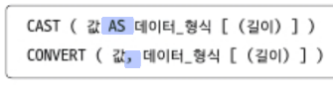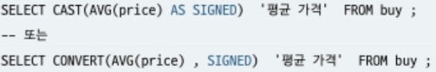

📌 숫자를 문자로 바꾸고 싶은 경우??

=> 계산하지 않고 그대로 나타내기 위해 숫자를 정수로 바꿔서 출력

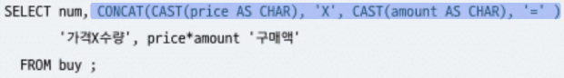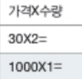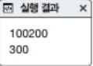

**암시적인 변환(자동 변환)** -> SQL에서는 숫자 우선

**조인** -> 두 개의 테이블을 서로 묶어서 하나의 결과로 만드는 것

💥💥 필수 조건 : 두 테이블이 일대다(PK -FK관계)로 연결되어 있어야 함. why? 연결 고리

**내부 조인** -> 일대다 관계(무결정성)에서는 다쪽이 일쪽에 갈 수 X. 그래서 다 쪽에 일에 정보를 연결해줌

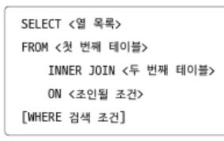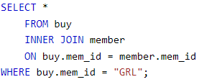

❓❓ 왜 mem_id가 아니고 buy.mem_id 또는 member.mem_id를 써야 될까?

=> PK-FK관계로 이어진 열은 대부분 같은 이름을 써서 확실히 구분하기 위해 앞에 테이블. 을 붙임.

=>그래서 내부 조인을 쓸때는 구분 잘하기!! (별칭으로도 쓰기 가능)

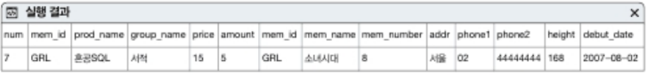

두번째 테이블 내용 첫번째 테이블 내용

**외부 조인** -> 두 테이블을 조인할 때 한쪽 테이블에만 있어도 결과 추출 가능

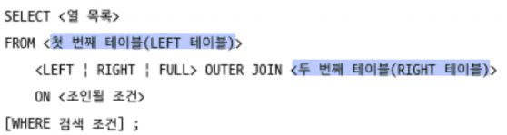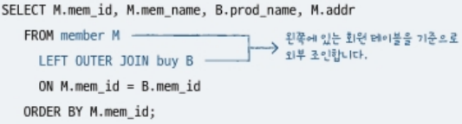

내부 조인과 외부 조인에서 결과가 여기서 차이가 남

내부 조인은 prod_name 값이 null인 부분은 출력 X

외부 조인은 prod_name 값이 null로 출력

**기타 조인**

1) 상호 조인 : 한쪽 테이블의 모든 행과 다른 쪽 테이블의 모든 행을 조인시키는 기능으로 주 용도는 테스트하기 위해 대용량의 데이터의 데이터를 생성할 때 사용

2) 자체 조인 : 자신이 자신과 조인함. 회사의 조직 관계에서 볼 수 있음.

SQL 프로그래밍 부분 (p 196 ~ p 213)

테이블 만들기 (p 216 ~ p 233)

제약조건 -> 데이터의 무결성을 지키기 위해 제한하는 조건

**기본키**

1) 데이터를 구분 할 수 있는 식별자이며, 중복 X, NULL X

2) 자동으로 클러스터형 인덱스가 생성

3) 테이블은 한 개의 기본 키만 가질 수 있음

생성하는 방법 3가지

1) 생성할 때, 해당 열에 PRIMARY KEY 붙임 2)생성할 때, 마지막 행에 PRIMARY KEY 추가

3) 수정할 때, ALTER TABLE문 사용

**외래 키**

1) 두 테이블 사이의 관계를 연결해주며, 무결성 보장해주는 역할

2) 반드시 다른 테이블의 기본 키와 연결됨(기본키 테이블을 기준 테이블, 외래 키 테이블을 참조 테이블)

생성 방법

2) 수정할 때, ALTER문을 이용해서 PK-FK관계를 맺어줌

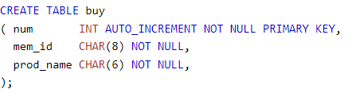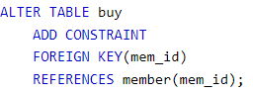

📌 PK를 변경하는 경우에는 FK는 어떻게 동작할까?

=> foreign key 오류 발생(변경이나 삭제하는 경우)해 데이터의 무결성을 확보하게 됨.

📌 PK를 변경하는 경우에는 FK도 같이 변경하고 싶을 때는?

=> ALTER문에 ON ~ CASCADE을 이용하여 변경 및 삭제가 가능하도록 함.

=> 변경하는 경우에는 FK도 같이 변경

=> 삭제하는 경우에는 PK, FK 내용 같이 삭제

**기타 제약 조건**

1) **고유키** : 중복되지 않은 유일한 값 + NULL 허용 (NOT NULL 설정가능)

2) **체크 제약 조건** : 입력 되는 데이터를 제한하는 기능

생성할 때 :

수정할 때 :

(ALTER문)

3) **기본 값** : 입력하지 않아도 자동으로 입력될 값을 지정해 놓는 방법

생성할 때 :

수정할 때 :

(ALTER문)

**뷰**

1) “바로가기 아이콘”을 의미하며, 뷰의 실체는 SELECT문이 됨.

**뷰 작동 방식**

📌뷰를 사용하는 이유?

1) 보안에 도움이 됌 -> 필요한 데이터만 접근 권한

2) 복잡한 SQL을 단순하게 만들 수 있음. ->

**뷰 생성/조회/삭제**

2) 수정 후 조회 3) 삭제

**뷰 정보확인**

1) 기존 뷰 정보 확인

2) 뷰의 소스 코드 확인

**뷰의 데이터 수정/삭제**

1) 수정 

2) 입력

📌만약에 167이하에 데이터만 보는 뷰인데 167이상인 데이터가 들어오면?

오류 X 입력됌 =>그래서 데이터의 불안정성이 생김

해결책은? WITH CHECK OPTION을 통해 데이터의 값을 제한함

3) 삭제

뷰가 참조한 테이블이 있어도 삭제 가능 단, 연결관계는 끊어짐

인덱스 : ‘찾아보기’개념으로,저장 공간을 활용하여 데이터베이스 테이블의 검색 속도를 향상시키기 위한 자료구조

장점

✔ 테이블을 조회하는 속도와 그에 따른 성능을 향상시킬 수 있다.

✔ 전반적인 시스템의 부하를 줄일 수 있다.

단점

✔ 인덱스를 관리하기 위해 DB의 약 10%에 해당하는 저장공간이 필요하다.

✔ 인덱스를 관리하기 위해 추가 작업이 필요하다.

✔ 인덱스를 잘못 사용할 경우 오히려 성능이 저하되는 역효과가 발생할 수 있다.

인덱스의 종류

클러스터형 인덱스 : 영어사전

✔ 테이블의 데이터를 정렬해서 저장되는 순서를 정의

✔ 테이블당 하나만 생성 가능

✔ PRIMARY KEY에 의해 자동으로 생성

✔ 리프 페이지 == 데이터페이지

보조인덱스(NON 클러스터형 인덱스) : 책 뒤의 찾아보기

✔ 데이터와 인덱스(페이지 번호+#위치)를 각각 다른 위치에 저장해 순서의 변화 X

✔ 인덱스는 해당 데이터의 위치에 대한 포인터를 포함

✔ 테이블당 여러 개 생성 가능

✔ UNIQUE KEY에 의해 자동으로 생성

✔ 리프 페이지(데이터 주소) != 데이터 페이지(정렬되지 않은 데이터)

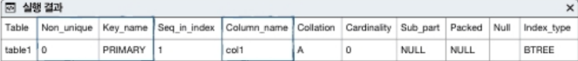인덱스 정보 확인

Non_unique : 고유하지 않아 즉 0(False)는 고유해 중복X, 1(True)는 고유하지않아 중복 O

Key_name : 기본키인지, 고유키인지 알려줌 Column_name : 해당하는 열

인덱스의 내부 작동

클러스터형 인덱스와 보조 인덱스 모두 균형 트리(B-Tree)의 데이터의 구조를 갖음

데이터가 저장되는 공간을 노드라고 하고, MYSQL에서는 페이지라고 부름. 크기는 최소 16Kbyte.

클러스터 형 인덱스가 있는 경우 검색 방법

보조 인덱스가 있는 경우 검색 방법

리프 페이지만 있는 경우(인덱스가 없는 경우) 검색방법 => Full Table Scan

📌데이터 변경 작업(INSERT, UPDATE, DELETE)이 인덱스에서 오래 걸리는 이유? 페이지 분할

1) 리프페이지의 빈공간이 있는 경우

=> 한 칸 아래로 데이터들을 이동시키고 그 위치에 데이터를 삽입함.

=> 비교적 빠른 시간에 처리 가능

2) 리프페이지의 빈 공간이 없는 경우

=> 번호의 순서대로 데이터 분할작업함

3) 중간 페이지의 공간이 없는 경우

=> 번호의 순서대로 데이터 분할작업함

인덱스 생성/삭제 문법

생성 삭제

인덱스를 효과적으로 사용하는 방법

✔ 인덱스는 열 단위에 생성하기( 2개 이상 묶는 것은 지양)

✔ WHERE 절에 자주 사용되는 인덱스 만들기(결국 인덱스는 WHERE절에 사용함)

✔ 데이터 중복이 낮은 곳(=카디널리티가 높은 값)에 인덱스 만들기